# 邀请函

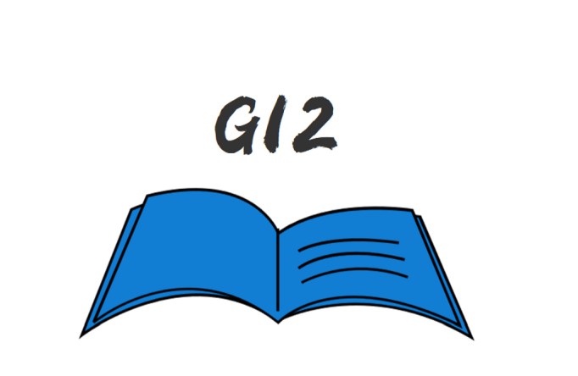

尊敬的杨枨老师:

您好！

我们是SRA2022-G12小组，负责项目为“软件工程系列课程学习交流平台”。我们小组对需求获取阶段的业务进行识别后，想要邀请您以**项目发起人**的身份参加我们的访谈会议，我们期待本次会议您能为我们小组的vision and scope的合理性提出宝贵的指导意见！我们会悉心听取，最终做出符合您要求的网站。

我们计划于本周末与您面谈，具体开始时间以及会议地点由您来决定。

参与人员：杨枨教授，SRA2022-G12小组成员代表5人

时间：待定

地点：待定

SRA2022-G12小组全体成员  
2022年03月24日